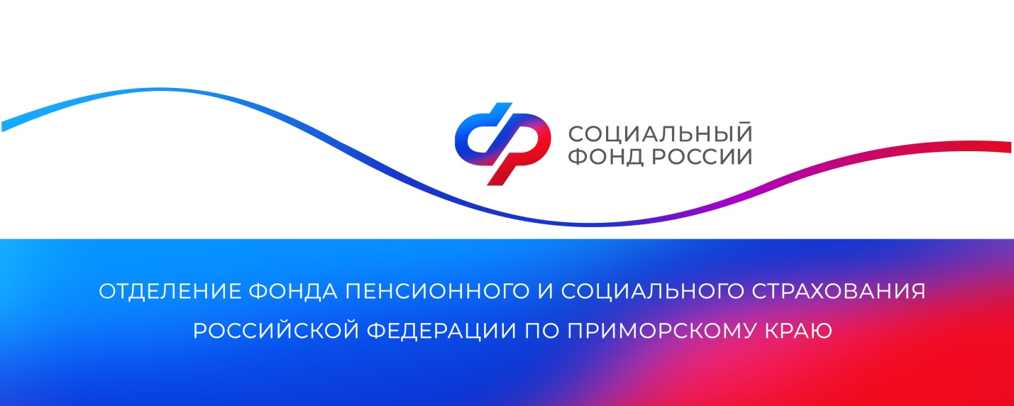

**Отделение СФР по Приморскому краю оплатило услуги по родовым сертификатам для более 13 тысяч мам в 2024 году**

*В 2024 году 13 332 жительницы Приморского края получили услуги по родовым сертификатам. На оплату медицинской помощи, связанной с беременностью и рождением детей, региональным Отделением Социального фонда России в лечебные учреждения перечислено в общей сложности более 122 миллионов рублей.*

Родовый сертификат позволяет беременной женщине бесплатно получать качественную медицинскую помощь в учреждениях здравоохранения. Будущая мама может сама выбрать клинику, где она будет наблюдаться и рожать. Получить услуги по сертификату может каждая женщина, имеющая российское гражданство или вид на жительство на любом сроке беременности.

Документ формируется в электронном виде при первом посещении женской консультации или в роддоме. Его также может оформить детская поликлиника, где будут проводиться профилактические осмотры малыша. Он состоит из трех талонов, по которым Отделение СФР по Приморскому краю оплачивает услуги женской консультации, роддома и наблюдения ребенка в поликлинике в течение первого года жизни.

«Номинал родового сертификата составляет 12 тысяч рублей. Денежные средства направляются на лицевые счета лечебных учреждений, которые оказывали услуги маме и малышу. Оплате по нему подлежат услуги, оказываемые медицинскими организациями только в рамках обязательного медицинского страхования. Если женщина получает медицинскую помощь на платной основе, сертификат не формируется. Документ нельзя обналичить равно как использовать для погашения платных услуг», — пояснила руководитель Отделения Социального фонда России по Приморскому краю **Александра Вовченко**.

Найти документ можно в личном кабинете на портале Госуслуг после того, как его сформирует медучреждение. Сведения о получении женщиной медицинских услуг поступают в Отделение СФР по Приморскому краю для последующей оплаты.

Получить дополнительную информацию можно по номеру телефона единого контакт-центра: 8 800 100 00 01 (звонок бесплатный, режим работы: пн-чт 8:30-17:30, пт 8:30-16:15) и в аккаунтах Отделения фонда по Приморскому краю в социальных сетях — [ВКонтакте](https://vk.com/sfr_primorsky) и [Одноклассники](https://ok.ru/sfr.primorsky).

*Пресс-служба Отделения СФР по Приморскому краю*